**五矿信托-恒信共筑234号-蓝山15号集合资金信托计划**

**（五矿信托·广州南天项目）**

**监管月报**

**第016期**

**（2021年2月）**

**编号：016**

**编制单位：北京康正宏基房地产评估有限公司**

**编制时间：2020年3月2日**

**目 录**

一、项目基本情况介绍 2

二、项目证件办理情况 3

三、项目开发建设情况 6

四、项目成本执行情况 7

五、项目销售情况统计 7

六、项目银行账户情况 8

七、银行账户收支情况 8

八、项目周边竞品情况分析 11

九、区域市场情况分析 11

十、项目公司资金计划执行情况 12

十一、项目公司用印情况 12

十二、项目公司印章证照外借使用情况 14

十三、项目公司签约情况 14

十四、项目整体运行情况分析 14

十五、附件 14

**摘 要**

合同签署情况：共签署合同8份，其中7份新增合同总金额1,799,797.50元,1份变更合同增加合同金额388,000.00元。

项目证照办理情况：项目正负零以上部分建设工程施工许可证于2021年2月5日取得。

工程款支付情况：2月支付工程款19,607,448.34元。

销售情况：本项目暂未达到销售阶段。

账户余额情况：项目公司2021年2月月末可用余额为1,228,113.56元。

存在的风险情况:

（1）根据项目公司反馈，南天项目于2020年9月14日取得了整个项目地下室阶段的施工证，该施工证上注明了施工单位与（即新启源）合同价格，而事实上项目公司目前只与深圳市新启源实业有限公司签订了项目一期的总包合同，二三期的地下室施工合同或总包合同并未签订，也无法确定施工单位以及合同价格;

**五矿信托·广州南天项目**

**监管月报**

# 一、项目基本情况介绍

1.介绍项目公司各个股东的基本情况及关联关系。

项目公司即广州南天商业大广场建设发展有限公司由广州佳兆业城市更新集团有限公司与广州市中联实业有限公司分别持股70%、30%。

广州佳兆业城市更新集团有限公司是一家成立于2013年5月6日的小微企业，曾用名广州兆峰置业发展有限公司，法定代表人揭平胜，注册资本4000万元，注册地址为广州市白云区小坪东路4号二楼201房，该公司由广州佳兆业投资咨询有限公司100%持股；

广州市中联实业有限公司成立于1988年7月20日，由自然人投资或控股，法定代表人陈锐文，注册资本1000万元，注册地址为广州市番禺区钟村街钟三村松岗，该公司由陈锐文、陈洪添分别持股90%、10%。

2.标的项目坐落于广州市海珠区洛溪大桥西北面、北濠涌东侧地块，用地性质为商业用地兼容商务用地兼容公共交通场站用地，总用地面积130679平方米，其中城市道路用地面积50674平方米，绿地用地面积781平方米，其他用地面积305平方米，可建设用地面积78919平方米，容积率≤4.01，建筑密度≤50%，绿地率≥35%，计容建筑面积≤316443平方米，拟配建公交首末站、社会停车场、邮政所等市政公用设施和公共服务设施。用地范围内规划的城市道路、绿地需由建设单位统一实施后无偿移交政府相关主管部门管理。项目各项经济指标如下表所示：

**表一：项目各项经济指标**

|  |  |  |  |  |  |  |  |
| --- | --- | --- | --- | --- | --- | --- | --- |
| **序号** | **单位工程** | **用地面积**  **（平方米）** | **建筑面积**  **（平方米）** | **计容面积**  **（平方米）** | **可售面积**  **（平方米）** | **总货值**  **（万元）** | **备注** |
| 1 | 1期 | 26763 | 224688 | 152488 | 156868 | 496485 | 楼栋号2、3、4 |
| 2 | 2期 | 16314 | 119605 | 78501 | 78396 | 277399 | 楼栋号1、7 |
| 3 | 3期 | 21278 | 129480 | 85454 | 81534 | 272385 | 楼栋号5、6 |
|  | 合计 | 64355 | 473773 | 316443 | 316798 | 1046269 |  |

1. 存在的问题、原因及潜在风险。

本期暂无。

1. 建议措施及后期需关注事项。

本期暂无。

# 二、项目证件办理情况

**表二：项目五证办理情况**

| **序号** | **证件名称** | **政策要求** | **预计取证日期** | **实际取证日期** | **证载面积** | **备注** |
| --- | --- | --- | --- | --- | --- | --- |
| 1 | 国有土地使用证 | 法人身份证明；营业执照复印件；委托书及委托人身份证原件；土地合同；交付土地协议；出让金票据及土地契税票据；权籍调查表；宗地图 | 2020/3/24 | 2020/3/24 | 78919.43㎡ | 2020年4月23日已共管 |
| 2 | 建设用地规划许可证 | 立案申请表；营业执照等申请人身份证明文件；国有建设用地土地出让合同（含补充协议、变更协议，规划设计条件）；成交确认书 ；税务部门纳（免）税证明 | -------- | 2020/9/25 | 地表面积：130679㎡ | 2020年10月26日已共管 |
| 3 | 建设工程规划许可证 | 立案申请表；申请函；单位有效身份证明；授权委托书；代理人身份证明；设计单位的建筑设计资质证书或单项建筑设计资质证书；显示或标注有拍照日期的多角度现场照片；本次申报的单体建筑设计方案图 ；绘制在1/500现状地形图上的总平面规划图 ；关于本次申报的单体建筑设计方案的有效的《建筑工程明细核算表》；《建筑工程放线测量记录册》；技术审查合格报告；经技术审查合格的电子报批文件；已批准的《建设用地规划许可证》文证号；《国有土地使用权出让合同》；发改部门立项投资批文；有效的建设用地批准文件及附图等 | 一期由2020/7/29修改为2021/1/31  二期 2021/11/1  三期 2022/3/29 | 首开区3#楼建设工程规划许可证于2020年12月29日取得，其余楼栋正在办理中 | ----- | 首开区3#楼建设工程规划许可证于2020年12月29日取得，2021年1月8日已共管 |
| 4 | 建筑工程施工许可证 | 建筑施工许可证申请表；用地批准手续；建设工程规划许可证及附件；施工总承包和监理单位的招标投标情况备案表、中标通知书、合同；建造师（项目经理）资质证书、安全考核证书及身份证件；总监理工程师资质证书及身份证件；专职安全员安全生产考核合格证及身份证件；施工图设计文件审查意见书；建筑工程五方责任主体的《法定代表人授权书》、《工程质量终身责任承诺书》；其他资料 | 一期由2020/9/12修改为2021/2/28  二期 2021/12/16  三期 2022/5/13 | 2020年9月24取得了南天项目地下室阶段施工许可证,2021年2月5日取得了南天项目3号楼正负零以上部分施工许可证 | ----- | 地下室阶段施工许可证2020年10月14日已共管，3号楼正负零以上部分施工许可证未共管 |
| 5 | 商品房预售许可证 | 广州市商品房预售申请表；申请报告；本次申请预售的房屋明细表原件；企业法人营业执照；房地产开发资质证书复印件；建设用地批准书及附图复印件；国有土地使用证及附图复印件；建设工程规划许可证复印件；建筑功能指标明细表复印件；建设工程报建审核书复印件；报建四至平面图、各单元平面图复印件；预测绘(算)成果报告复印件；国有土地使用权出让合同复印件；已缴纳地价款的发票复印件；建设工程施工许可证复印件；单体报建平面四至图(晒蓝)或小区规划报建平面四置图(晒蓝)，复印件；地名办批复的命名文件，复印件(提供原件核对)；商品房预售款专用账户监管协议书原件；商品房预售专户证明原件；领取商品房预售许可证委托书原件；各方合作分成比例、面积数、分配部位的协议或证明，原件(两方以上合作开发项目)；拆迁安置补偿情况查询复函(含直管公房和私房)复印件；前期物业管理中标备案书复印件；建设单位预交存首期物业专项维修资金确认书复印件；申请门牌批准通知书 | 一期2021/6/14  二期 2022/11/28  三期 2023/5/25 | 尚未取得 | ----- | 尚未办理 |

（1）存在的问题、原因及潜在风险。

本期无

（2）建议措施及后期需关注事项。

本期无

# 三、项目开发建设情况

介绍本项目开发进度计划，包括但不限于开工时间、开盘时间、结构封顶、去化率达到模拟清算时点时间等。

**表三：项目开发进度计划**

|  |  |  |  |  |  |  |  |
| --- | --- | --- | --- | --- | --- | --- | --- |
| **序号** | **单位工程/**  **开发期次** | **开工时间** | **开盘时间** | **结构封顶时间** | **去化率满足模拟清算** | **评价当前施工进度** | **备注** |
| 1 | 1期 | 项目开工2020/3/15  主体开工2020/9/11 | 2021/6/19 | / | / | 第三层结构工程阶段 |  |
| 2 | 2期 | 项目开工2021/6/29  主体开工2021/12/26 | 2022/12/3 | / | / | 基础工程阶段 |  |
| 3 | 3期 | 项目开工2021/11/11  主体开工2022/5/30 | 2023/5/30 | / | / | 尚未开始建设 |  |

（一）存在的问题、原因及潜在风险。

1.根据项目公司反馈，南天项目于2020年9月14日取得了整个项目地下室阶段的施工证，该施工证上注明了施工单位（即新启源）与合同价格，而事实上项目公司目前只与深圳市新启源实业有限公司签订了项目一期的总包合同，二三期的地下室施工合同或总包合同并未签订，也无法确定施工单位以及合同价格；

（二）建议措施及后期需关注事项。

1.建议五矿信托与我司一并督促项目公司明确地下室工程施工许可范围，并对施工单位及合同价格与实际情况的矛盾点给予说明；

# 四、项目成本执行情况

介绍项目成本情况，包括但不限于对赌金额（如有）、已发生金额、占比、形象进度等。

**表四：项目成本执行情况**

|  |  |  |  |  |  |  |  |  |
| --- | --- | --- | --- | --- | --- | --- | --- | --- |
| **序号** | **成本科目** | **对赌金额**  **（元）** | **本月发生金额**  **（元）** | **累计发生金额（元）** | **占比**  **（100%）** | **形象进度** | **评价成本支出的合理性** | **备注** |
| 1 | 收费退缴 | / | / | 7,064,341.97 | / | / |  |  |
| 2 | 建安费用 | / | 19,607,448.34 | 267,164,731.57 | / | / |  |  |
| 3 | 管理费用 | / | 466,315.35 | 82,635,766.02 | / | / | 审批单2-032与银行自动扣除 |  |
| 4 | 财务费用 | / | 441.36 | 9,314.91 | / | / | 银行自动扣除 |  |
| 5 | 往来款 | / | / | 490,990,689.45 | / | / |  |  |
|  | 合计 | / | 20,074,205.05 | 847,864,843.92 | / | / |  |  |

1. 存在的问题、原因及潜在风险。

暂无。

（2）建议措施及后期需关注事项。

暂无。

# 五、项目销售情况统计

（本项目尚未开盘，暂无销售数据。）

**表五：项目销售情况**

|  |  |  |  |  |  |  |  |  |  |  |
| --- | --- | --- | --- | --- | --- | --- | --- | --- | --- | --- |
| **序号** | **项目业态** | **可售****面积/套（万平米）** | **已售面积/套（万平米）** | **累计销售情况** | | | **本月销售情况** | | | **备注** |
| **已签约金额（亿元）** | **回款金额(亿元）** | **去化率**  **(100%)** | **已签约金额（亿元）** | **回款金额（亿元）** | **比较上月** |
| 1 | 高层 |  |  |  |  |  |  |  |  |  |
| 1.1 | 1#楼 |  |  |  |  |  |  |  |  |  |
| 1.2 | 2#楼 |  |  |  |  |  |  |  |  |  |
| 2 | 商业 |  |  |  |  |  |  |  |  |  |
| 3 | 车位 |  |  |  |  |  |  |  |  |  |
|  | 合计 |  |  |  |  |  |  |  |  |  |

注：若当月较上月有较大变动的，应逐条说明原因。

（1）存在的问题、原因及潜在风险。

（2）建议措施及后期需关注事项。

# 六、项目银行账户情况

**表六：银行账户基本情况**

|  |  |  |  |  |  |  |  |
| --- | --- | --- | --- | --- | --- | --- | --- |
| **序号** | **开户行** | **账户性质** | **账号** | **预留印明细鉴** | **是否开通网银** | **是否开通结算卡等其他功能** | **月末账户余额**  **（元）** |
| 1 | 中国工商银行广州市同福中路支行 | 基本户 | 3602001119200249075 | 财务章、张毅法人章 | 是 | 否 | 1,047,413.67 |
| 2 | 中国工商银行广州南洲支行 | 一般户 | 3602201019100071020 | 财务章、张毅法人章 | 是 | 否 | 180,699.89 |
| **合计** | | | | | | | 1,228,113.56 |

# 七、银行账户收支情况

**（一）银行账户支出情况**

**表七：银行账户用款情况**

| **序号** | **支付时间** | **收款方** | **用途** | **金额（元）** | **出款行** | **用款类型** | **委托方审批方式** |
| --- | --- | --- | --- | --- | --- | --- | --- |
| 1 | 2021/2/1 | 广州市自来水有限公司 | 水费360250501 | 667.78 | 工行同福中路支行 | 管理费用 | 银行自动扣除 |
| 2 | 2021/2/1 | 广州市水务局 | 排污542001002 | 270.20 | 工行同福中路支行 | 管理费用 | 银行自动扣除 |
| 3 | 2021/2/1 | 广州市自来水有限公司 | 水费360250501 | 37,724.38 | 工行南洲支行 | 管理费用 | 银行自动扣除 |
| 4 | 2021/2/1 | 广州市水务局 | 排污542001002 | 15,264.20 | 工行南洲支行 | 管理费用 | 银行自动扣除 |
| 5 | 2021/2/1 | 中国工商银行股份有限公司 | 余额变动提醒手续费 | 18.00 | 工行南洲支行 | 财务费用 | 银行自动扣除 |
| 6 | 2021/2/2 | 待报解预算收入-广州市非税收入汇缴户 | 城市基础设施配套费 | 10,119,448.34 | 工行同福中路支行 | 开发间接费用 | 资金计划审批单1-030 |
| 7 | 2021/2/4 | 茂名市第三建筑集团有限公司 | 工程款 | 56,281.54 | 工行同福中路支行 | 建筑工程费用 | 资金计划审批单1-030 |
| 8 | 2021/2/4 | 广东电网有限责任公司广州供电局 | 电费 | 120,000.00 | 工行同福中路支行 | 管理费用 | 资金计划审批单1-030 |
| 9 | 2021/2/4 | 茂名市第三建筑集团有限公司 | 工程款 | 87,750.00 | 工行同福中路支行 | 建筑工程费用 | 资金计划审批单1-030 |
| 10 | 2021/2/4 | 广州和创规划设计有限公司 | 工程款 | 1,500.00 | 工行同福中路支行 | 前期费用 | 资金计划审批单1-030 |
| 11 | 2021/2/4 | 广东建宇工程咨询有限公司 | 工程款 | 34,744.60 | 工行同福中路支行 | 建筑工程费用 | 资金计划审批单1-030 |
| 12 | 2021/2/4 | 茂名市第三建筑集团有限公司 | 工程款 | 85,932.88 | 工行同福中路支行 | 建筑工程费用 | 资金计划审批单1-030 |
| 13 | 2021/2/4 | 茂名市第三建筑集团有限公司 | 工程款 | 78,480.00 | 工行同福中路支行 | 建筑工程费用 | 资金计划审批单1-030 |
| 14 | 2021/2/4 | 广州市海珠区保安服务集团有限公司 | 服务费 | 10,000.00 | 工行同福中路支行 | 管理费用 | 资金计划审批单1-030 |
| 15 | 2021/2/4 | 广州市海珠区保安服务集团有限公司 | 服务费 | 10,000.00 | 工行同福中路支行 | 管理费用 | 资金计划审批单1-030 |
| 16 | 2021/2/4 | 广东祺商建设集团有限公司 | 工程款 | 100,000.00 | 工行同福中路支行 | 建筑工程费用 | 资金计划审批单1-030 |
| 17 | 2021/2/4 | 中山安泰工程项目管理有限公司 | 工程款 | 67,675.48 | 工行同福中路支行 | 开发间接费用 | 资金计划审批单1-030 |
| 18 | 2021/2/4 | 大成科创基础建设股份有限公司 | 工程款 | 2,012,284.54 | 工行同福中路支行 | 建筑工程费用 | 资金计划审批单1-030 |
| 19 | 2021/2/4 | 广州爱帮物流有限公司 | 工程款 | 100,000.00 | 工行同福中路支行 | 开发间接费用 | 资金计划审批单1-030 |
| 20 | 2021/2/4 | 中山安泰工程项目管理有限公司 | 工程款 | 67,675.48 | 工行同福中路支行 | 开发间接费用 | 资金计划审批单1-030 |
| 21 | 2021/2/4 | 广州鑫安物业管理有限公司 | 工程款 | 100,000.00 | 工行同福中路支行 | 前期费用 | 资金计划审批单1-030 |
| 22 | 2021/2/4 | 中山安泰工程项目管理有限公司 | 工程款 | 67,675.48 | 工行同福中路支行 | 开发间接费用 | 资金计划审批单1-030 |
| 23 | 2021/2/4 | 中国工商银行股份有限公司 | 跨行汇款手续费 | 48.29 | 工行同福中路支行 | 财务费用 | 银行自动扣除 |
| 24 | 2021/2/4 | 中国工商银行股份有限公司 | 跨行汇款手续费 | 105.00 | 工行同福中路支行 | 财务费用 | 银行自动扣除 |
| 25 | 2021/2/4 | 中国工商银行股份有限公司 | 工行异地汇款手续费 | 10.00 | 工行同福中路支行 | 财务费用 | 银行自动扣除 |
| 26 | 2021/2/5 | 广州市泰基工程技术有限公司 | 工程款 | 40,167.64 | 工行同福中路支行 | 建筑工程费用 | 资金计划审批单1-030 |
| 27 | 2021/2/5 | 余月园 | 报销 | 4,900.00 | 工行同福中路支行 | 管理费用 | 资金计划审批单1-030 |
| 28 | 2021/2/5 | 广东经纶律师事务所 | 转账 | 100,000.00 | 工行同福中路支行 | 管理费用 | 资金计划审批单1-030 |
| 29 | 2021/2/5 | 广州市泰基工程技术有限公司 | 工程款 | 291,902.22 | 工行同福中路支行 | 建筑工程费用 | 资金计划审批单1-030 |
| 30 | 2021/2/5 | 广州市泰基工程技术有限公司 | 工程款 | 2,667,930.14 | 工行同福中路支行 | 建筑工程费用 | 资金计划审批单1-030 |
| 31 | 2021/2/5 | 柯维土 | 报销 | 6,200.00 | 工行同福中路支行 | 管理费用 | 资金计划审批单1-030 |
| 32 | 2021/2/5 | 大成科创基础建设股份有限公司 | 工程款 | 1,210,225.77 | 工行同福中路支行 | 建筑工程费用 | 资金计划审批单1-030 |
| 33 | 2021/2/5 | 大成科创基础建设股份有限公司 | 工程款 | 789,774.23 | 工行同福中路支行 | 建筑工程费用 | 资金计划审批单1-030 |
| 34 | 2021/2/5 | 余月园 | 报销 | 2,800.00 | 工行同福中路支行 | 管理费用 | 资金计划审批单1-030 |
| 35 | 2021/2/5 | 余月园 | 报销 | 350.00 | 工行同福中路支行 | 管理费用 | 资金计划审批单1-030 |
| 36 | 2021/2/5 | 茂名市第三建筑集团有限公司 | 工程款 | 620,000.00 | 工行同福中路支行 | 建筑工程费用 | 资金计划审批单1-030 |
| 37 | 2021/2/5 | 中国工商银行股份有限公司 | 跨行汇款手续费 | 95.00 | 工行同福中路支行 | 财务费用 | 银行自动扣除 |
| 38 | 2021/2/5 | 中国工商银行股份有限公司 | 跨行汇款手续费 | 93.07 | 工行同福中路支行 | 财务费用 | 银行自动扣除 |
| 39 | 2021/2/5 | 茂名市第三建筑集团有限公司 | 工程款 | 480,000.00 | 工行南洲支行 | 建筑工程费用 | 资金计划审批单1-030 |
| 40 | 2021/2/5 | 中国工商银行股份有限公司 | 跨行汇款手续费 | 15.00 | 工行南洲支行 | 财务费用 | 银行自动扣除 |
| 41 | 2021/2/8 | 深圳市厚夫设计顾问有限公司 | 设计款 | 380,250.00 | 工行同福中路支行 | 前期费用 | 资金计划审批单1-030 |
| 42 | 2021/2/8 | 深圳市厚夫设计顾问有限公司 | 设计款 | 147,750.00 | 工行同福中路支行 | 前期费用 | 资金计划审批单1-030 |
| 43 | 2021/2/8 | 中国工商银行股份有限公司 | 跨行汇款手续费 | 30.00 | 工行同福中路支行 | 财务费用 | 银行自动扣除 |
| 44 | 2021/2/9 | 广东电网有限责任公司广州供电局 | 电费广州电网 | 5,852.09 | 工行同福中路支行 | 管理费用 | 银行自动扣除 |
| 45 | 2021/2/10 | 中国工商银行股份有限公司 | 余额变动提醒手续费 | 27.00 | 工行同福中路支行 | 财务费用 | 银行自动扣除 |
| 46 | 2021/2/22 | 待报解预算收入-待清算财税库银中转户 | 代理国库税收收缴 | 12,389.46 | 工行同福中路支行 | 税费 | 银行自动扣除 |
| 47 | 2021/2/25 | 待报解预算收入-代收ETS地税B户 | 社保61440684 | 139,897.24 | 工行同福中路支行 | 管理费用 | 银行自动扣除 |
| 合计 | | | | 20,074,205.05 |  | | |

1. **银行账户收入情况**

**表八：银行账户收入情况**

| **序号** | **日期** | **汇款方** | **款项用途** | **金额（元）** | **收款行** |
| --- | --- | --- | --- | --- | --- |
| 1 | 2021/2/1 | 李勉佳 | 李勉佳诚意金 | 10,000.00 | 工行南洲支行 |
| 2 | 2021/2/2 | 佳兆业大湾区实业发展有限公司 | 往来款 | 10,000,000.00 | 工行同福中路支行 |
| 3 | 2021/2/4 | 广州市佳瑞房地产开发有限公司 | 往来款 | 3,000,000.00 | 工行同福中路支行 |
| 4 | 2021/2/5 | 广州市新鸿锐实业有限公司 | 往来款 | 5,000,000.00 | 工行同福中路支行 |
| 5 | 2021/2/8 | 佳兆业大湾区实业发展有限公司 | 往来款 | 1,200,000.00 | 工行同福中路支行 |
| 6 | 2021/2/8 | 广东佳兆业房地产开发有限公司 | 往来款 | 530,000.00 | 工行同福中路支行 |
| 7 | 2021/2/9 | 待报解预算收入 | 6125767281 | 959.84 | 工行同福中路支行 |
| 8 | 2021/2/23 | 邓仲江 | 南天市场未来商铺租赁诚意金 | 50,000.00 | 工行南洲支行 |
| 9 | 2021/2/25 | 姚敏 | 南天市场未来商铺租赁诚意金 | 100,000.00 | 工行南洲支行 |
| 合计 | | | | 19,890,959.84 |  |

# 八、项目周边竞品情况分析

**表九：项目周边竞品情况**

|  |  |  |  |  |  |  |  |
| --- | --- | --- | --- | --- | --- | --- | --- |
| **序号** | **名称** | **业态** | **是否为直接竞品** | **可售面积**  **（万平米）** | **已推出面积**  **（万平米）** | **已售面积**  **（万平米）** | **销售单价**  **（万元/平米）** |
| 1 | 越秀星汇海珠湾 | 高层 | 否 | ---- | ---- | ---- | 3.6 |
| 2 | 逸璟广场 | 超高层 | 否 | ---- | ---- | ---- | 4.5 |
| 3 | 逸合中心 | 高层 | 否 | ---- | ---- | ---- | 3.4 |

注：同一竞品不同业态应分行列明，并说明项目的销售亮点、销售策略、与标的项目的直线距离、限售限购限价情况（以及实际执行情况）、房源针对的客群（刚需、刚改等）以及前后两个月已推出、已售及销售单价的变化情况。

# 九、区域市场情况分析

1.客群情况分析

2.政策分析

3.同业态售房成交量分析

4.土地成交量分析

5.其他

注：市场受政策和经济影响较为显著，故在开盘前再做该项分析。

# 十、项目公司资金计划执行情况

**表十：南天项目2021年2月资金计划执行情况**

|  |  |  |  |  |
| --- | --- | --- | --- | --- |
| **序号** | **项目** | **预算金额（万元）** | **已使用（万元）** | **预算余额（万元）** |
| 1 | 商户未退保证金、租金、水电费等费用 | 100.00 | 0.00 | 100.00 |
| 2 | 项目款 | 2011.944834 | 1974.744834 | 37.20 |
| 3 | 物业费用 | 80.140337 | 0.00 | 80.140337 |
| 4 | 行政人力相关费用 | 15.00 | 11.425 | 3.575 |
| 5 | 53栋费用（其他代收付资金） | 487.983705 | 0.00 | 487.983705 |
| 6 | 其他（补足黄埔公司差额） | 11.098771 | 0 | 11.098771 |
| 合计 | | 2706.167647 | 1986.169834 | 719.997813 |
| 7 | 银行自动扣除（水费、社保、手续费等) | / | 21.25 | / |
| 支出合计 | | / | 2007.420505 | / |

# 十一、项目公司用印情况

**表十一：用印登记表**

| **序号** | **用印日期** | **印鉴名称** | **用印事由** | **用印材料及份数** | **申请部门** | **经办人** | **委托方审批方式** | **监印人** |
| --- | --- | --- | --- | --- | --- | --- | --- | --- |
| 1 | 2021/2/2 | 财务章、法人章 | 付城市基础设施配套费支票1张 | 工行同福中路支行10119448.34元支票1张（支票号码53262722） | 财务部 | 陈霖 | 审批单1-031 | 叶晓敏、陈霖 |
| 2 | 2021/2/4 | 公章 | 《原南天酒店用品市场升级改造项目租赁意向协议书》用印 | 《原南天酒店用品市场升级改造项目租赁意向协议书》（李勉佳）（一式2份） | 市场管理部 | 黎晓辉 | 授权事项 | 叶晓敏、陈霖 |
| 3 | 2021/2/4 | 公章、法人章 | （枫采）广州佳兆业中心项目2020-2021年度营销物料包装制作合同用印 | （枫采）广州佳兆业中心项目2020-2021年度营销物料包装制作合同（一式5份） | 工程部 | 余月园 | 授权事项 | 叶晓敏、陈霖 |
| 4 | 2021/2/4 | 公章、法人章 | （昀鼎）广州佳兆业中心项目2020-2021年度停车场灯箱广告投放合同用印 | （昀鼎）广州佳兆业中心项目2020-2021年度停车场灯箱广告投放合同（一式5份） | 工程部 | 余月园 | 授权事项 | 叶晓敏、陈霖 |
| 5 | 2021/2/4 | 公章、法人章 | （西柚）广州佳兆业中心项目2020-2021年年度停车场灯箱广告投放合同用印 | （西柚）广州佳兆业中心项目2020-2021年年度停车场灯箱广告投放合同（一式5份） | 工程部 | 余月园 | 授权事项 | 叶晓敏、陈霖 |
| 6 | 2021/2/4 | 公章、法人章 | （名旺）广州佳兆业中心项目2020-2021年年度停车场灯箱广告投放合同用印 | （名旺）广州佳兆业中心项目2020-2021年年度停车场灯箱广告投放合同（一式5份） | 工程部 | 余月园 | 授权事项 | 叶晓敏、陈霖 |
| 7 | 2021/2/4 | 公章、法人章 | （红橙蓝）广州佳兆业中心项目2021年度电梯框架（梯外）广告投放合同 | （红橙蓝）广州佳兆业中心项目2021年度电梯框架（梯外）广告投放合同（一式5份） | 工程部 | 余月园 | 授权事项 | 叶晓敏、陈霖 |
| 8 | 2021/2/4 | 公章、法人章 | （通众）广州佳兆业中心项目2021年度电梯框架（梯外）广告投放合同用印 | （通众）广州佳兆业中心项目2021年度电梯框架（梯外）广告投放合同（一式5份） | 工程部 | 余月园 | 授权事项 | 叶晓敏、陈霖 |
| 9 | 2021/2/4 | 公章、法人章 | （元贞）广州佳兆业中心项目2021年度电梯框架（梯外）广告投放合同用印 | （元贞）广州佳兆业中心项目2021年度电梯框架（梯外）广告投放合同（一式5份） | 工程部 | 余月园 | 授权事项 | 叶晓敏、陈霖 |
| 10 | 2021/2/4 | 公章、法人章 | 广州南天酒店用品批发市场项目建筑方案设计合同》补充协议（三）用印 | 广州南天酒店用品批发市场项目建筑方案设计合同》补充协议（三）（一式5份） | 工程部 | 余月园 | 授权事项 | 叶晓敏、陈霖 |
| 11 | 2021/2/4 | 公章 | 工程竣工结算造价表用印 | 广州佳兆业南天国际广场项目监控系统工程合同竣工结算造价表（一式3份） | 工程部 | 余月园 | 授权事项 | 叶晓敏、陈霖 |
| 12 | 2021/2/28 | 公章、法人章 | 融资资料用印 | 国有建设用地使用权出让合同复印件（一式2份）、国有建设用地使用权出让合同变更协议复印件(一式2份)、关于签订国有建设用地使用权出让合同（含变更协议）的告知函（一式2份）、土地使用权抵押合同（一式14份）、企业征信查询授权书（一式2份）、信托贷款合同（一式24份）、资金监管合同（一式7份）、不可撤销之承诺函3-1、不可撤销之承诺函3-2、不可撤销之承诺函3-3、不可撤销之承诺函3-4、不可撤销之承诺函3-5  （一式4份、共20份） | 佳兆业集团控股 | 王鹏 | 审批单2-036 | 叶晓敏、黄希正 |
| 13 | 2021/2/28 | 公章、法人章 | 融资事项公证文件用印 | 委托书、营业执照复印件、公司章程 （一式1份，共3份） | 佳兆业集团控股 | 王鹏 | 审批单2-036 | 叶晓敏、黄希正 |
| 14 | 2021/2/28 | 公章 | 第二顺位抵押材料用印 | 营业执照复印件、法人身份证复印件、广州市不动产登记申请表、法定代表人证明书与授权委托书（一式2份，共8份） | 融资部 | 黄希正 | 审批单1-033 | 叶晓敏、黄希正 |

# 十二、项目公司印章证照外借使用情况

**表十二：印章证照外借使用登记表**

|  |  |  |  |  |  |  |  |  |  |
| --- | --- | --- | --- | --- | --- | --- | --- | --- | --- |
| **外/借出日期** | **印鉴/证照名称** | **事由** | **外/借出至机构** | **经办部门** | **经办人** | **委托方审批方式** | **监印/证人** | **是否陪同（Y/N）** | **归还日期** |
| 2021/2/2 | 财务章、法人章 | 支票支付城市基础设施配套费10119448.34元 | 工行同福中路支行 | 财务部 | 陈霖 | 审批单1-031 | 叶晓敏、陈霖 | 是 | 2021/2/2 |
| 2021/2/28 | 国土证原件 | 办理第二顺位抵押 | 广州市不动产登记中心 | 华融融德 | 魏子力 | 审批单1-033 | 叶晓敏、黄希正 | 否 | 2021/3/2 |

# 十三、项目公司签约情况

见附件二

# 十四、项目整体运行情况分析

1.项目开发建设情况评价

广州南天项目也称佳兆业中心项目，位于广州市海珠区洛溪大桥西北面、北濠涌东侧地块，用地性质为商业用地兼容商务用地兼容公共交通场站用地；目前项目公司已取得国有土地使用证、建设用地规划许可证、地下室阶段施工许可证、首开区3#楼建设工程规划许可证，正在着手办理其余楼栋建设工程规划许可证及正负零以上部分施工许可证。

2.项目销售情况评价

尚未到达销售阶段

3.操作风险评价

暂无

4.其他

暂无

# 十五、附件

附件一：银行账户流水（银行盖章版或网银直接导出的流水）

（1）工行同福中路支行

“工行同福中路支行2021年2月银行流水明细”以附件形式发送五矿信托领导。

（2）工行南洲支行

“工行南洲支行2021年2月银行流水明细”以附件形式发送五矿信托领导。

附件二：合同统计表和合同付款台账

| **用印日期** | **编号** | **对方单位** | **合同文件名称** | **合同内容** | **付款节点** | **合同金额（元）** | **份数** | **合同类别** | **委托方审批方式** |
| --- | --- | --- | --- | --- | --- | --- | --- | --- | --- |
| 2021/2/4 | 1 | 广州枫采广告有限公司 （乙方） | （枫采）广州佳兆业中心项目2020-2021年度营销物料包装制作合同 | 1.甲方向乙方购买、租用营销包装物料（合同期间甲方所需的喷绘、广告牌、各类广告物料等广告用品），并由乙方负责安装、布置、拆卸及清运； 2.物品的交货（含安装、布置）时间：供货周期为1-7天，具体供货周期以甲方出具的《采购通知》为准； 3.本年度合同暂定含税总价为499,797.50元。增值税率6%，本合同综合单价包干，按实结算。 | 采用月结方式，即甲方在每月25日对上月26日至本月25日的供货量进行清点及结算，供货量以验收合格实收数量为准；待甲方审核无误后，且收到请款资料以及乙方等额有效发票后，甲方认为属于“租用物品、一次性物品”的，于45个日历天内支付该批次货款总额的100%；甲方认为属于“非一次性物品且有质保期的”，于45个日历天内支付该批次货款总额的97%，余3%于质保期后无息支付 | 499,797.50 | 5 | 营销类 | 授权事项 |
| 2021/2/4 | 2 | 广州昀鼎广告有限公司（乙方） | （昀鼎）广州佳兆业中心项目2020-2021年度停车场灯箱广告投放合同 | 1、媒体形式：停车场灯箱广告； 2、发布内容： 按甲方要求投放停车场灯箱，点位（场地）有：正佳广场、高德置地（春广场）、兴盛汇（饮食酒吧街）、广州信息港等点位，具体点位由乙方提供。 3、合作期：自合同签订之日起至2021 年 11 月 19 日； 4、本合同综合单价包干，按实结算，合同暂定含税总价300,000.00元，税率6%。 | 每次广告发布以双方在本协议签订后书面确认的《排期表》为准，《排期表》生效后，每次广告发布完毕且甲方验收合格，经乙方申请，甲方在90个日历天内支付至实际发生广告发布费用的100%。 | 300,000.00 | 5 | 营销类 | 授权事项 |
| 2021/2/4 | 3 | 北京西柚传媒科技有限公司（乙方） | （西柚）广州佳兆业中心项目2020-2021年年度停车场灯箱广告投放合同 | 1、媒体形式：停车场灯箱广告 2、发布内容： 按甲方要求投放停车场灯箱，点位（场地）有：正佳广场、天河体育中心、中华广场等点位，具体点位由乙方提供。 3、合作期：自合同签订之日起至2021 年 11 月 19 日； ４、本合同综合单价包干，按实结算，合同暂定含税总价200,000.00元，税率6%。 | 每次广告发布以双方在本协议签订后书面确认的《排期表》为准，《排期表》生效后，每次广告发布完毕且甲方验收合格，经乙方申请，甲方在90个日历天内支付至实际发生广告发布费用的100%。 | 200,000.00 | 5 | 营销类 | 授权事项 |
| 2021/2/4 | 4 | 广州市名旺传媒有限公司（乙方） | （名旺）广州佳兆业中心项目2020-2021年年度停车场灯箱广告投放合同 | 1、媒体形式：停车场灯箱广告； 2、发布内容： 按甲方要求投放停车场灯箱，点位（场地）有正佳广场，广百中怡，圣丰国际大厦等，具体点位由乙方提供； 3、合作期：自合同签订之日起至2021 年 11 月 19 日； ４、本合同综合单价包干，按实结算，合同暂定含税总价200,000.00元，税率6%。 | 每次广告发布以双方在本协议签订后书面确认的《排期表》为准，《排期表》生效后，每次广告发布完毕且甲方验收合格，经乙方申请，甲方在90个日历天内支付至实际发生广告发布费用的100%。 | 200,000.00 | 5 | 营销类 | 授权事项 |
| 2021/2/4 | 5 | 广州红橙蓝广告有限公司（乙方） | （红橙蓝）广州佳兆业中心项目2021年度电梯框架（梯外）广告投放合同 | 1、媒体形式：电梯框架广告； 2、发布内容： 按甲方要求投放电梯框架广告，广州、深圳区域点位（场地）为每次下单前由乙方提供； 3、合作期：自本合同签订之日起至2021年12月10日止； ４、本合同综合单价包干，按实结算，合同暂定含税总价200,000.00元，税率6%。 | 每次广告发布以双方在本协议签订后书面确认的《排期表》为准，《排期表》生效后，每次广告发布完毕且甲方验收合格，经乙方申请，甲方在90个日历天内支付至实际发生广告发布费用的100%。 | 200,000.00 | 5 | 营销类 | 授权事项 |
| 2021/2/4 | 6 | 广州市通众广告有限公司（乙方） | （通众）广州佳兆业中心项目2021年度电梯框架（梯外）广告投放合同 | 1、媒体形式：电梯框架广告； 2、发布内容： 按甲方要求投放电梯框架广告，广州、深圳区域点位（场地）为每次下单前由乙方提供； 3、合作期：自本合同签订之日起至2021年12月10日止； ４、本合同综合单价包干，按实结算，合同暂定含税总价200,000.00元，税率6%。 | 每次广告发布以双方在本协议签订后书面确认的《排期表》为准，《排期表》生效后，每次广告发布完毕且甲方验收合格，经乙方申请，甲方在90个日历天内支付至实际发生广告发布费用的100%。 | 200,000.00 | 5 | 营销类 | 授权事项 |
| 2021/2/4 | 7 | 广州元贞广告有限公司（乙方） | （元贞）广州佳兆业中心项目2021年度电梯框架（梯外）广告投放合同 | 1、媒体形式：电梯框架广告 2、发布内容： 按甲方要求投放电梯框架广告，广州、深圳区域点位（场地）为每次下单前由乙方提供。 3、合作期：自本合同签订之日起至2021年12月10日止。 ４、本合同综合单价包干，按实结算，合同暂定含税总价200,000.00元，税率6%。 | 每次广告发布以双方在本协议签订后书面确认的《排期表》为准，《排期表》生效后，每次广告发布完毕且甲方验收合格，经乙方申请，甲方在90个日历天内支付至实际发生广告发布费用的100%。 | 200,000.00 | 5 | 营销类 | 授权事项 |
| 2021/2/4 | 8 | 梁黄顾建筑设计（深圳）有限公司（乙方） | 广州南天酒店用品批发市场项目建筑方案设计合同》补充协议（三） | 1、现因需对1～2#楼塔，4～７#塔楼以及A、C、D地块的裙楼设计进行修改，经甲、乙双方协商一致，特签订此本补充协议 2、有关修改费用：修改费用含税包干总价388,000.00元，税率6%。本协议签订后，原合同（亦含补充协议（一）及补充协议（二））的暂定含税总价由7,218,425.50元调整为7,606,425.50元 | １、本协议签订后，乙方提供全部修改设计成果的50%，经甲方书面确认后，乙方提供请款资料，甲方应在30日内支付给乙方总费用的50%，即194,000.00元； 2、乙方提供全部修改后的设计成果，经甲方书面确认或相关政府部门审批通过，乙方提供请款资料，甲方于30个日内支付本协议剩余费用194,000.00元 | 7,606,425.50 | 5 | 工程设计类 | 授权事项 |

附件三：项目销售回款统计表

暂未到达销售阶段

附件四：项目公司下月资金计划

无

附件五：项目公司招采计划（如需）

无

附件六：项目公司合约计划（如需）

无

附件七：项目公司目标成本（如需）

无

附件八：项目形象进度表及照片

2021年2月工程进度：3#楼完成东侧一层墙柱、二层梁板砼浇筑，东侧二层内架搭设、西侧三层梁钢筋绑扎，3#楼地下室北侧挡土外墙回填；3期堆积裸土绿网覆盖，垃圾站换填砖渣；2号楼开挖支撑梁工作面，8-8剖冠梁钢筋绑扎40m，11-11剖冠梁钢筋绑扎10m；11-11剖支撑梁砼浇筑2段，破桩头5个；泰基工程桩完成39根；

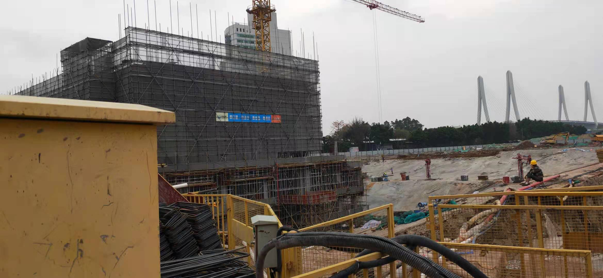

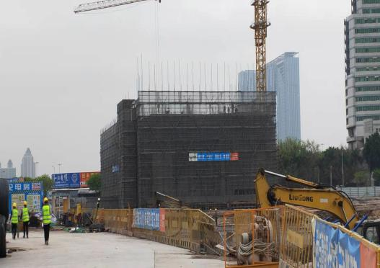

1.项目施工现场 2.项目施工现场

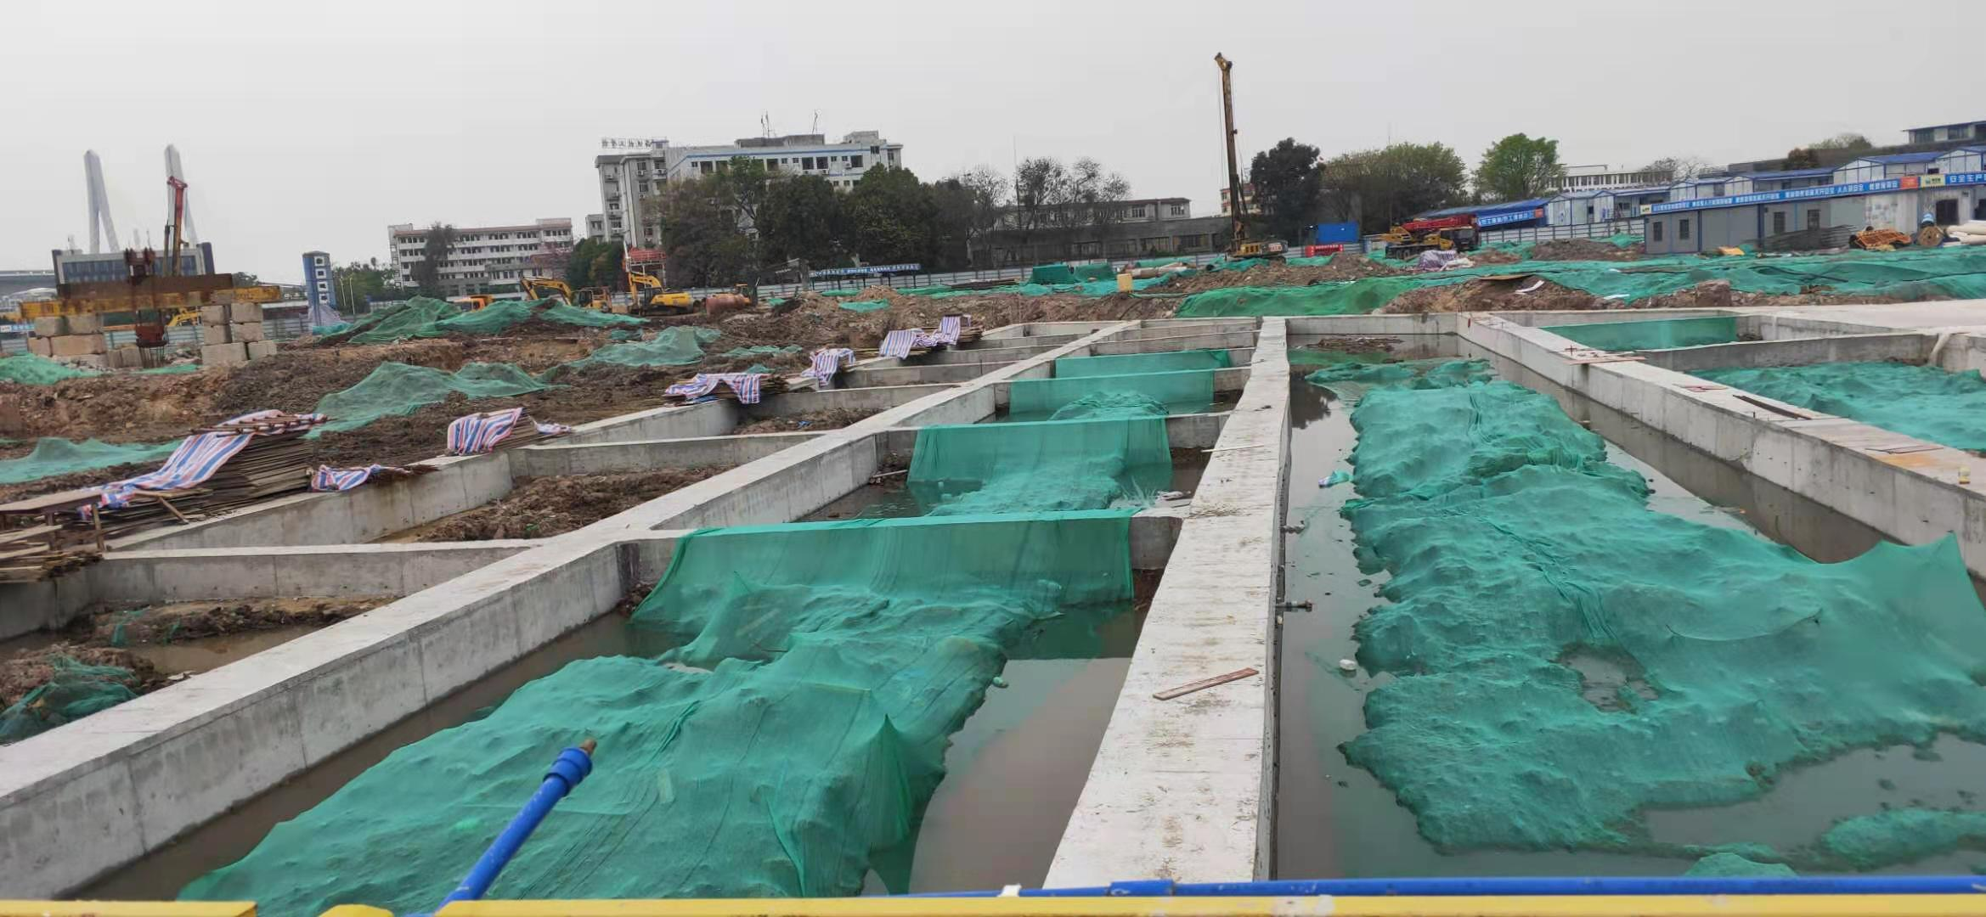

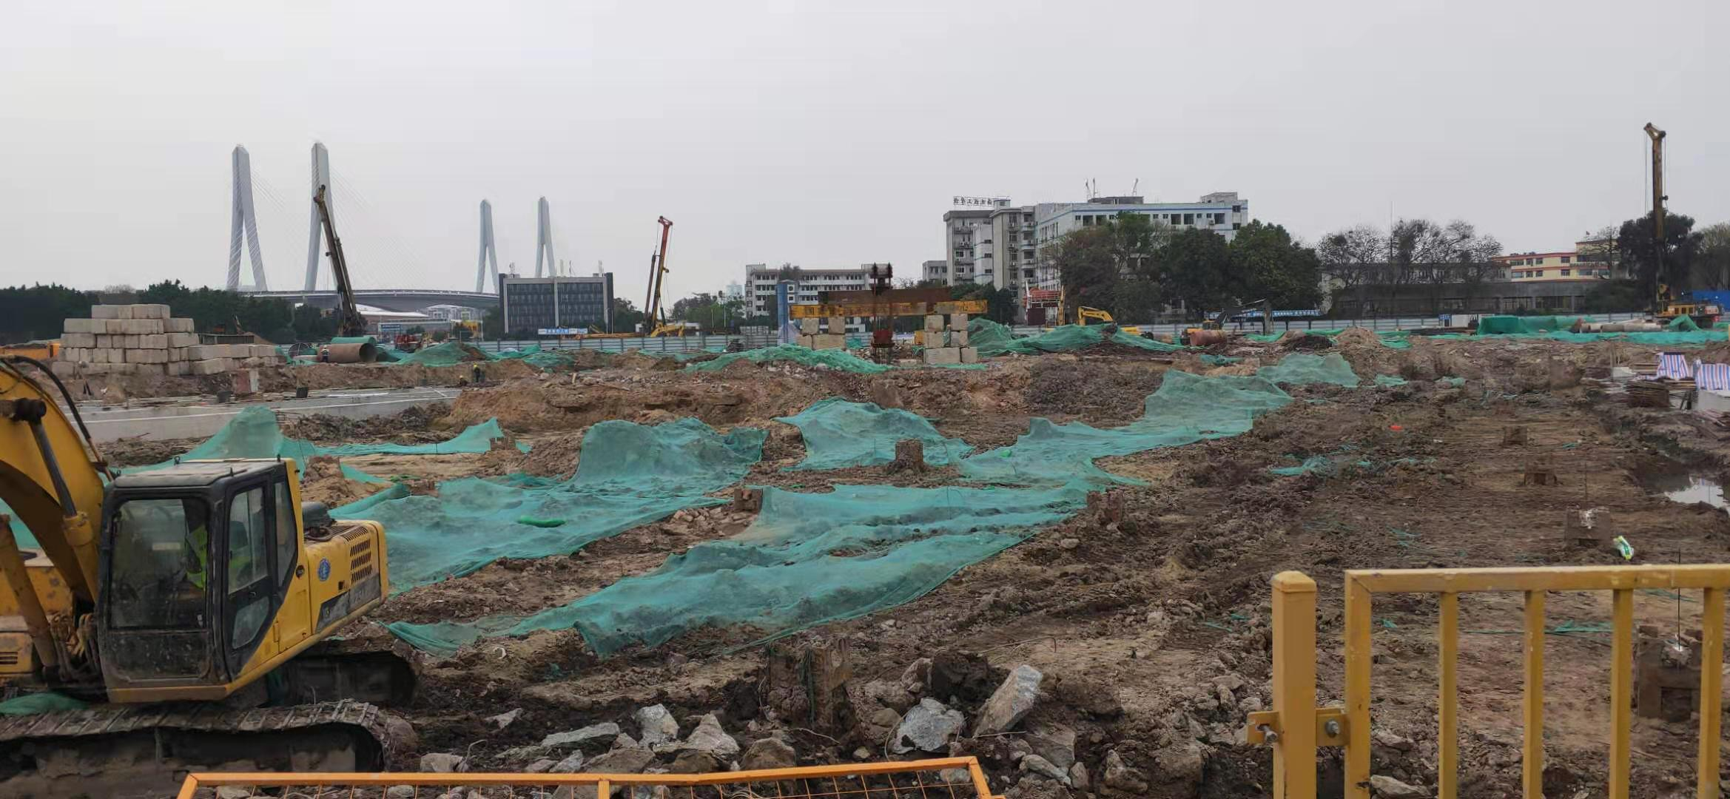

1. 项目施工现场 4.项目施工现场

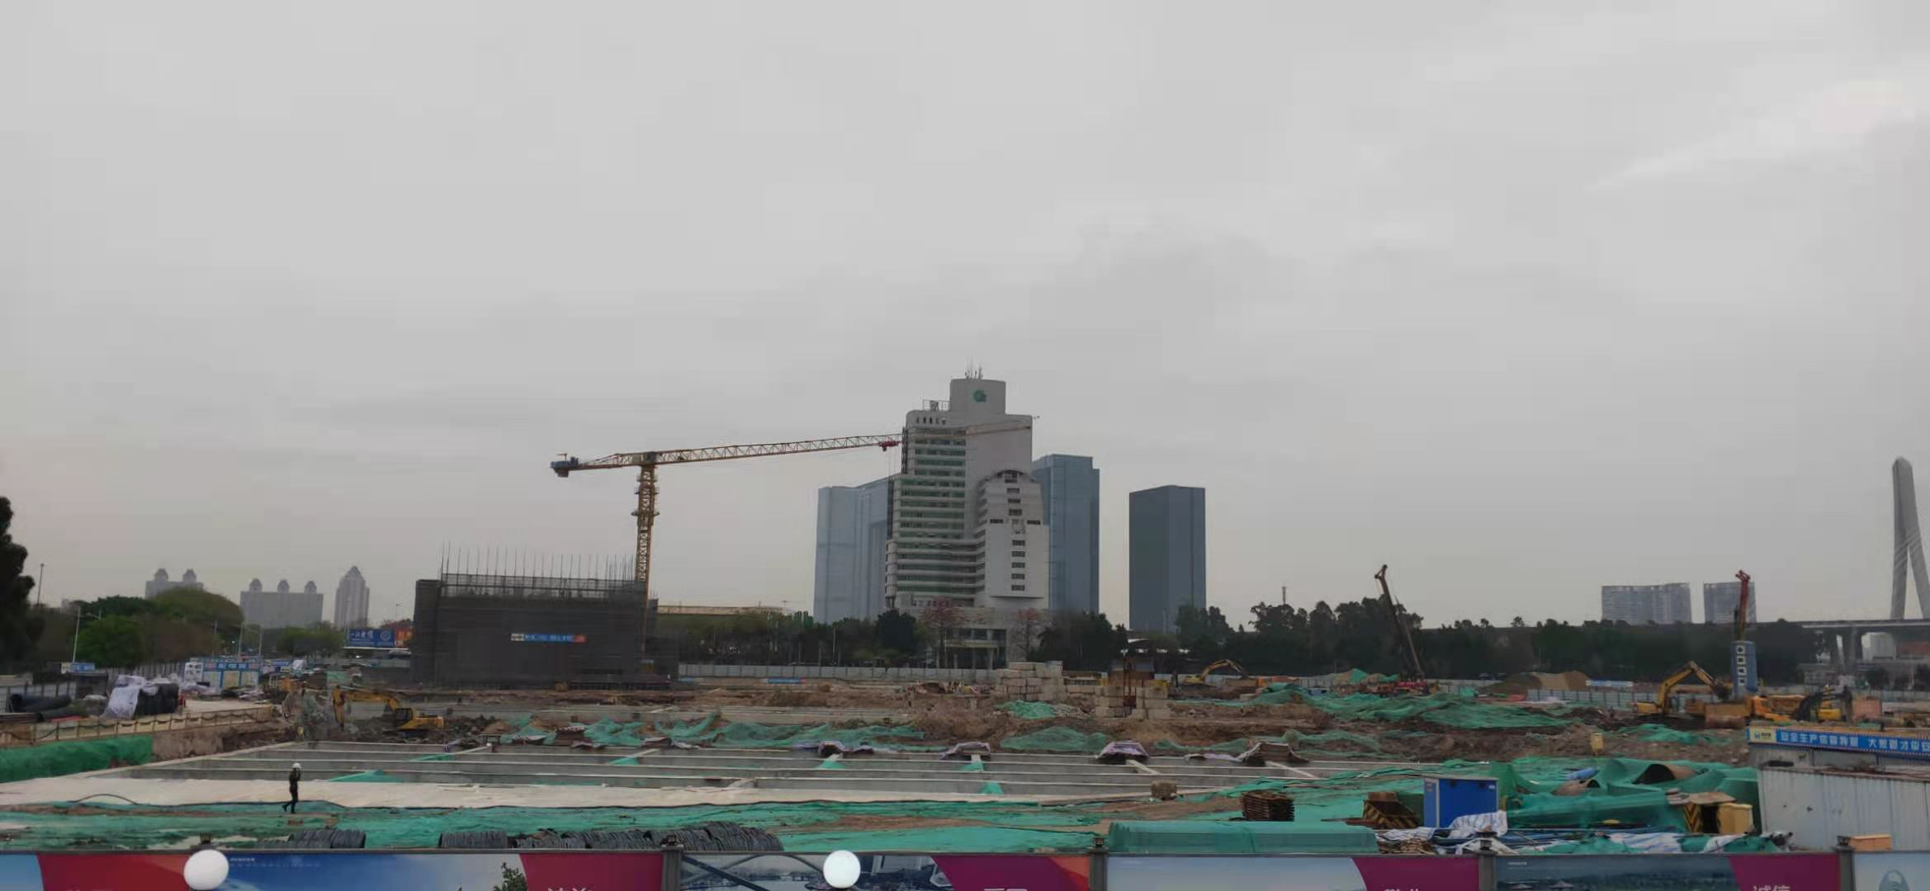

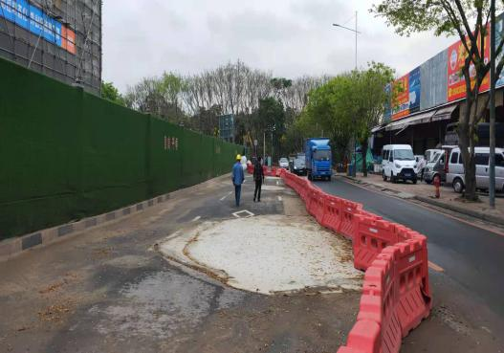

5.项目施工现场 6.市政道路塌陷处再次修补

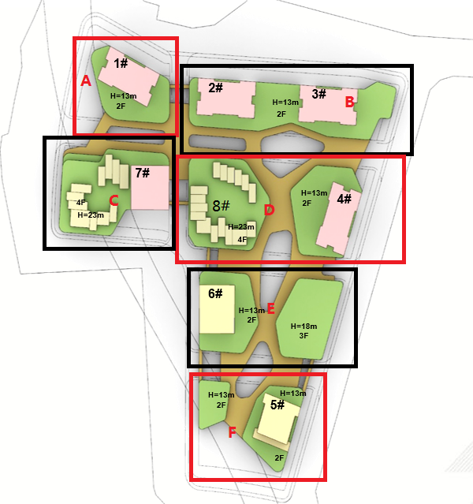

附件九：项目公司月度财务报表（资产负债表、利润表、现金流量表）

“南天项目公司2021年2月财务报表”以附件形式发送五矿信托领导。